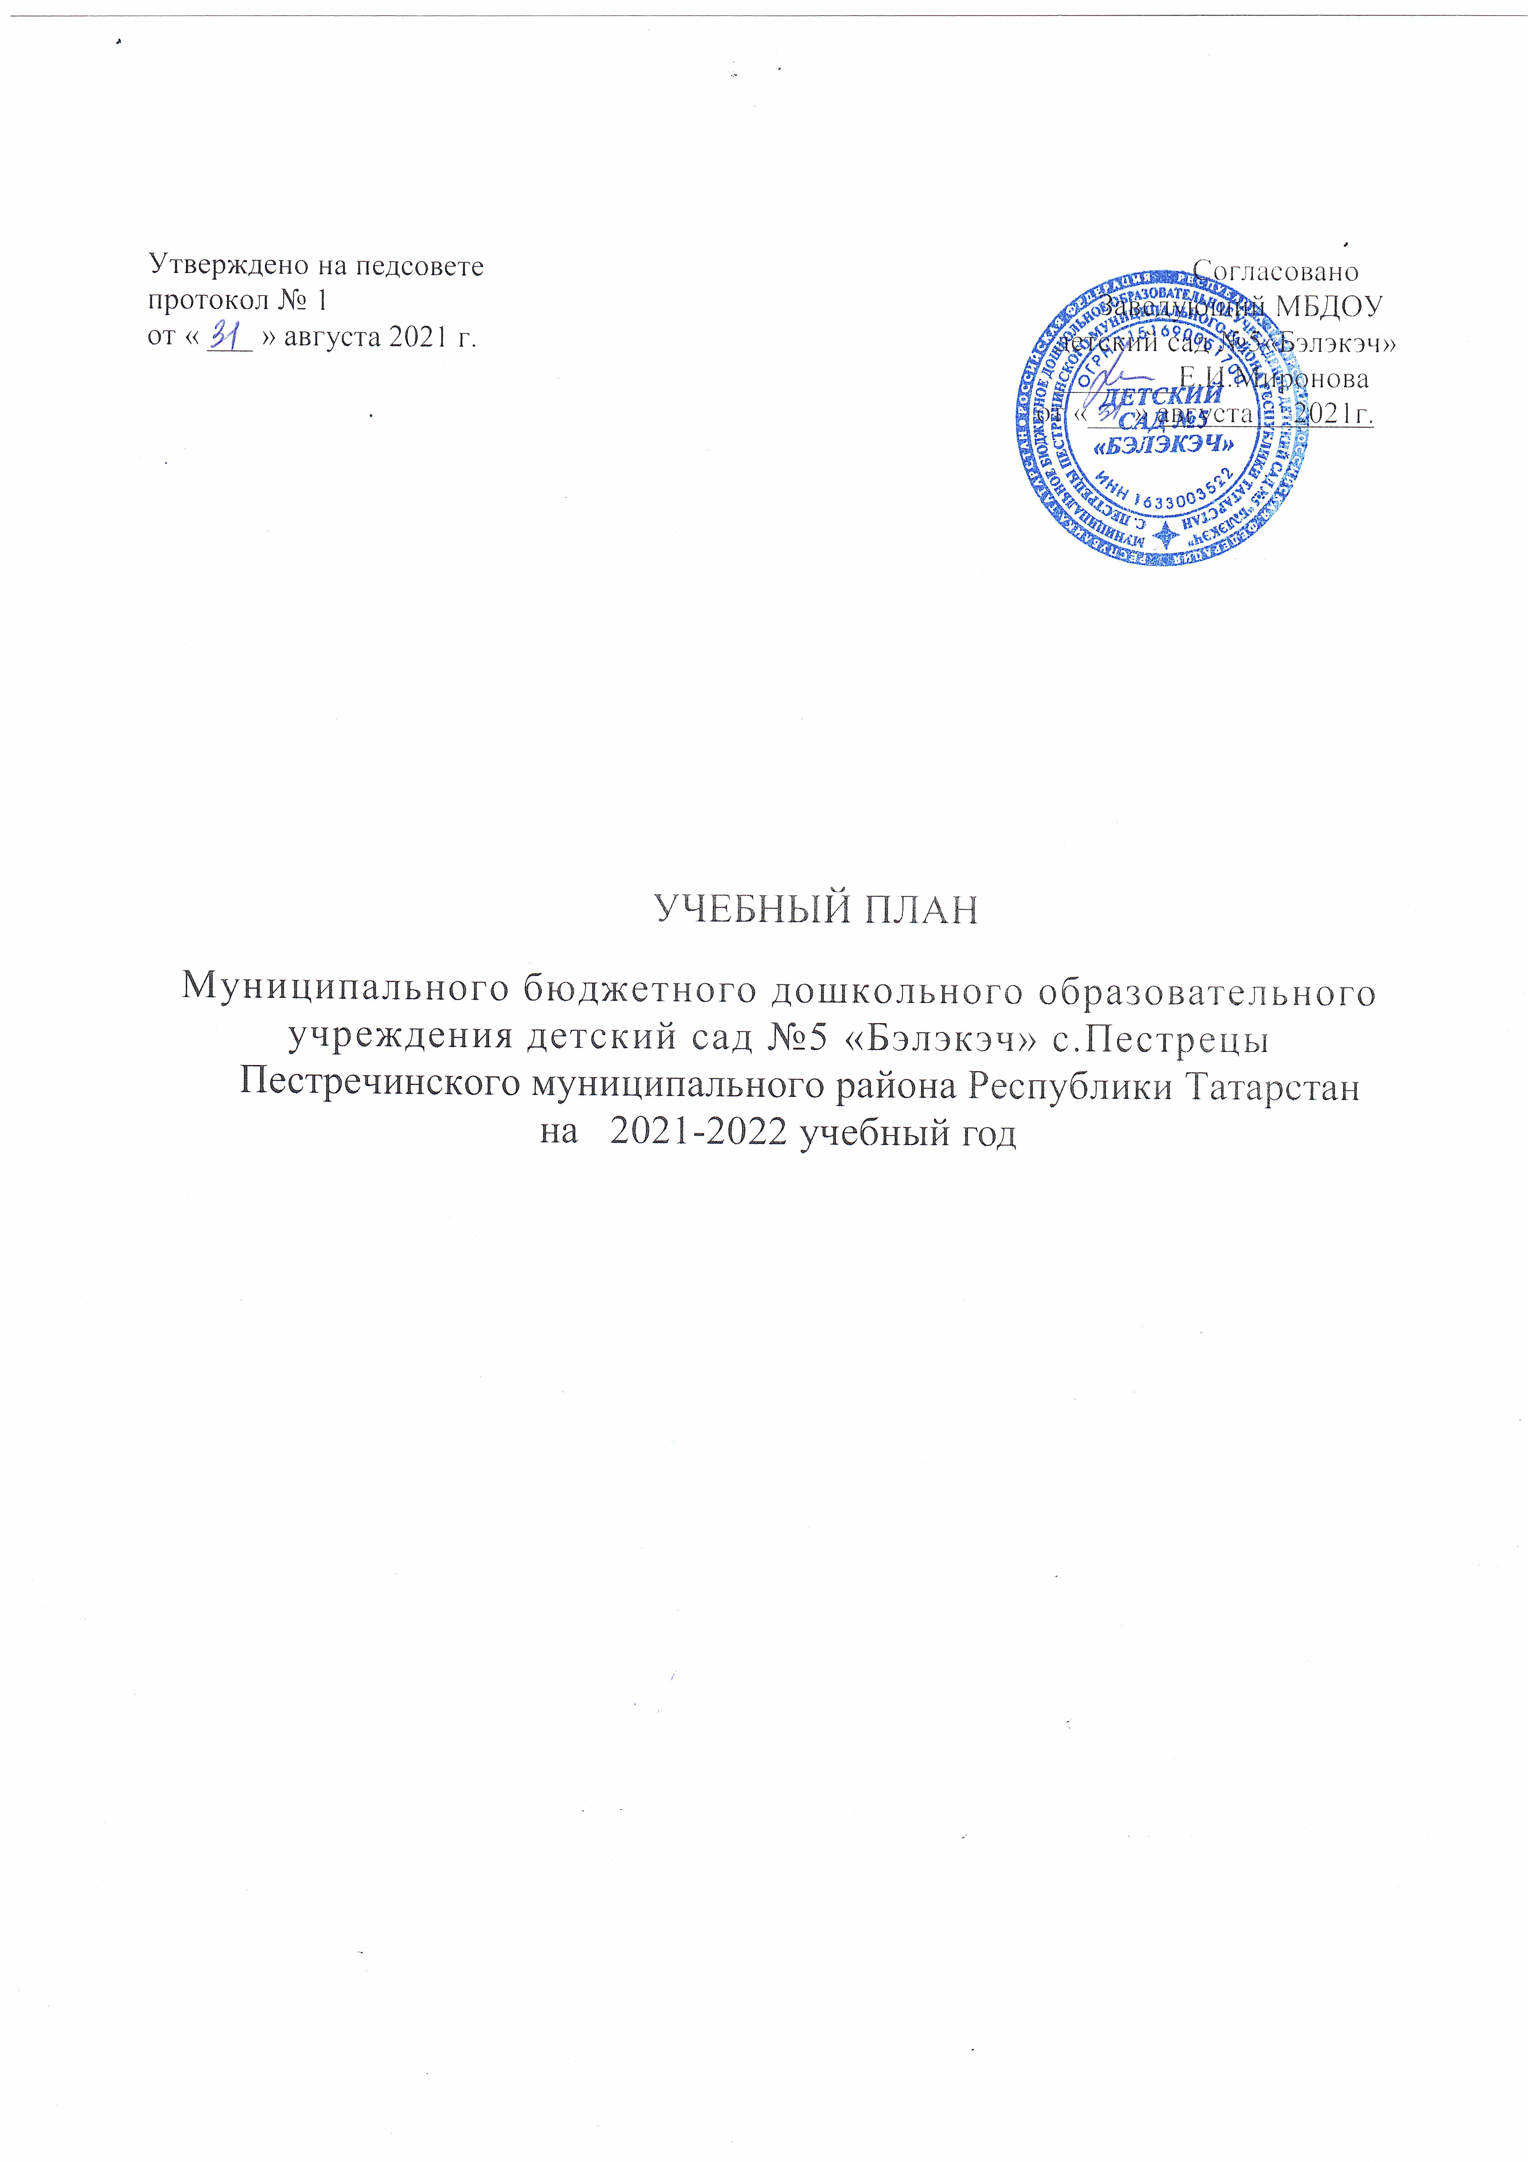

Утверждено на педсовете Согласовано
протокол № 1 Заведующий МБДОУ
от « ___ » августа 2021 г. детский сад №5«Бэлэкэч»
________Е.И.Миронова
. от «___» августа 2021г.

УЧЕБНЫЙ ПЛАН
Муниципального бюджетного дошкольного образовательного
учреждения детский сад №5 «Бэлэкэч» с.Пестрецы
Пестречинского муниципального района Республики Татарстан на 2021-2022 учебный год

Пояснительная записка.
Учебный план МБДОУ детский сад №5 «Бэлэкэч» составлен в соответствии с Федеральным законом от 29.12.2012 № 273 - ФЗ «Об образовании в Российской Федерации» (далее – Закон об образовании), федеральным государственным стандартом дошкольного образования (далее – ФГОС ДО), приказом Минобрнауки России от 30.08.2013 №1014 «Об утверждении Порядка организации и осуществления образовательной деятельности по основным общеобразовательным программам – образовательным программам дошкольного образования», ориентирован на Концепцию дошкольного воспитания, учитывает основные положения инструктивно-методического письма Минобразования России от 14.03.2000 №65/23-16
Основные моменты "Майских указов" Президента РФ, касающиеся сферы образования 11 мая 2018 г.
«О гигиенических требованиях к максимальной нагрузке на детей дошкольного возраста в организованных формах обучения», инструктивного письма Минобразования России от 02.06.1998 №89/34-16
«О реализации права дошкольных образовательных учреждений на выбор программ и педагогических технологий»,
Устава МБДОУ.
Данный учебный план (в части определения содержательного компонента образовательного процесса) составлен с учетом перспектив в обновлении содержания, зафиксированных в Концепции и программе развития МБДОУ. В структуре Плана выделяются инвариантная (обязательная) и вариативная (модульная) часть. 1.Инвариантная (обязательная) часть - не менее 60 процентов (%) от общего нормативного времени, отводимого на освоение основных образовательных программ дошкольного образования. В соответствии с требованиями комплексных программ дошкольного образования, рекомендованных Министерством образования и науки Российской Федерации, в инвариантной части Плана определено минимальное количество занятий, отведенное на образовательные области, определенные в приказе № 1155 от 17.10.2013 «Об утверждении федерального государственного образовательного стандарта дошкольного образования». Инвариантная (обязательная) часть обеспечивает планируемые результаты (целевые ориентиры) освоения детьми основной общеобразовательной программы дошкольного образования. 2.Вариативная (модульная) часть - не более 40 процентов от общего нормативного времени, отводимого на освоение основных образовательных программ дошкольного образования. Эта часть Плана, формируемая участниками образовательного процесса ДОУ, обеспечивает вариативность образования; отражает специфику МБДОУ; позволяет, учитывать специфику национально-культурных, демографических, климатических условий, в которых осуществляется образовательный процесс; расширяет области образовательных услуг для воспитанников.
В МБДОУ функционирует 6 групп, из них:
2 группы – общеразвивающая (3-4 года)
1 группа – общеразвивающая (4-5 лет)
1 группа – общеразвивающая (5-6 лет)
2 группы - общеразвивающие (6-7 лет)
Фундамент образовательного процесса составляет основная образовательная программа дошкольного образования, разработанная утвержденная в МБДОУ детский сад №5 «Бэлэкэч» в соответствии с требованиями ФГОС ДО.
Программа базируется на положениях примерной основной общеобразовательной программы «От рождения до школы» под Н.Е.Вераксы, Т.С.Комаровой, и др.
Образовательная программа дошкольного образования «Мозаика» В.Ю.Белькович, Н.В.Гребенкина, Кильдышева И.А.
Региональная программа дошкольного образования по обучению детей татарскому языку в детском саду, под редакцией Р.К. Шаеховой.
Учебно-методический комплект по обучению дошкольников татарскому языку, под редакцией З.М. Зариповой.
Учебно-методический комплект для обучения родному языку детей дошкольного возраста «Говорим на родном языке», под редакцией Ф.Хазратова.
Методическое пособие «Безопасность» А.Н. Авдеевой, В.С.Князевой, Р.Б.Стеркиной.
Учебное пособие и программа обучения детей правилам безопасного поведения на дорогах в дошкольных образовательных учреждениях (региональный стандарт) Р.Н. Минниханов, Р.А. Артемьева, И.А. Халиуллин.
Решение образовательных задач осуществляется как в виде непосредственно образовательной деятельности, так и в виде образовательной деятельности, осуществляемой в ходе режимных моментов.
В младшей, средней группе татарский язык проводится в режимных моментах: начиная со старшей группы, вводится обучение татарскому языку 2 раза в неделю. В подготовительной группе 2 раза в неделю.
Реализация образовательной деятельности как дидактической формы учебной деятельности рассматривается только в старшем дошкольном возрасте.
Продолжительность ОД
для детей 3-го года жизни - не более 15 минут, для детей 4-го года жизни - не более 20 минут, для детей 5-го года жизни - не более 25 минут, для детей 6-го года жизни - не более 30 минут.
Инвариативная (обязательная часть) |  | Младшая группа | Средняя группа | Старшая группа | Подготовительная к школе группа
Образовательные области | Вид деятельности | Организованная образовательная деятельность
Образовательные области | Вид деятельности | периодичность
Познавательное развитие | - ознакомление с окружающим миром | 1 раз в неделю | 1 раз в неделю | 1 раз в неделю | 1 раз в неделю
Познавательное развитие | - формирование элементарных математических представлений | 1 раз в неделю | 1 раз в неделю | 1 раз в неделю | 2 раза в неделю
 | Итого | 2 | 2 | 2 | 3
Речевое развитие | Развитие речи | 1 раз в неделю | 1 раз в неделю | 2 раза в неделю | 2 раза в неделю
 | Итого | 1 | 1 | 2 | 2
Художественно-эстетическое развитие | - Рисование | 1 раз в неделю | 1 раз в неделю | 2 раза в неделю | 2 раза в неделю
Художественно-эстетическое развитие | - Аппликация | 1 раз в 2 недели | 1 раз в 2 недели | 1 раз в 2 недели | 1 раз в 2 недели
Художественно-эстетическое развитие | - Лепка | 1 раз в 2 недели | 1 раз в 2 недели | 1 раз в 2 недели | 1 раз в 2 недели
Художественно-эстетическое развитие | Музыка | 2 раза в неделю | 2 раза в неделю | 2 раза в неделю | 2 раза в неделю
 | Итого | 4 | 4 | 5 | 5
Физическое развитие | Физкультура в помещении | 2 раза в неделю | 2 раза в неделю | 2 раза в неделю | 2 раза в неделю
 | Физкультура на воздухе |  |  | 1 раза в неделю | 1 раз в неделю
 | Итого | 2 | 2 | 3 | 3
ИТОГО: |  | 9 | 9 | 12 | 13
Вариативная часть: Говорим по-татарски |  | - | - | 2 | 2
Факультативные занятия (кружки) |  | 1 | 1 | 1 | 1
ВСЕГО: |  | 1 | 1 | 3 | 3

